Приложение 1

Заявка на областной конкурс «Юный программист»

Информация об участниках
ФИО участников, класс | Старченко Виктория Вадимовна,  Середоха Ксения Дмитриевна
Образовательная организация | Центр развития современных компетенций детей БФУ им. И. Канта
Название команды | Гиперболический параболоид
Девиз команды | 1234, мы всегда будем 1
ФИО, должность тренеров | Байгашов Алексей Сергеевич, преподаватель
Адрес электронной почты | a.baigashov@gmail.com
Контактный телефон | 89022500458

Информация о проекте
Название проекта | Искривление светового луча
Краткая информация о проекте (цель, задачи, проблематика, результаты) | В работе проведено исследование по изучению искривления светового луча в пространстве, при его приближении к солнцу. Полученные результаты показывают, что траектория распространения светового луча изменяется вблизи солнца. Результаты численного моделирования указывают на то, что отклонения есть, но не такие существенные, как если бы солнце имело большую массу. Построена зависимость траектории движения светового луча от массы тела и расстояния. Смоделирован процесс распространения светового луча на звезду от Земли через солнце. Результатом работы является получение числового значения угла искривления и изображение смоделированной ситуации
Язык программирования | Python 3
Инструкция по установке | Дистрибутив языков программирования Anaconda
Инструкция пользователя | https://www.anaconda.com/
Требуемые ресурсы ПЭВМ | Operating system: Windows 7 or newer, 64-bit macOS 10.10+, or Linux, including Ubuntu, RedHat, CentOS 6+, and others.  System architecture: Windows- 64-bit x86, 32-bit x86; MacOS- 64-bit x86; Linux- 64-bit x86, 64-bit Power8/Power9. Minimum 5 GB disk space to download and install.
Информация об участии команды с проектом в иных конкурсах и мероприятиях | Не участвовала
Блок-схема | Без блок-схемы
Скриншоты программы | 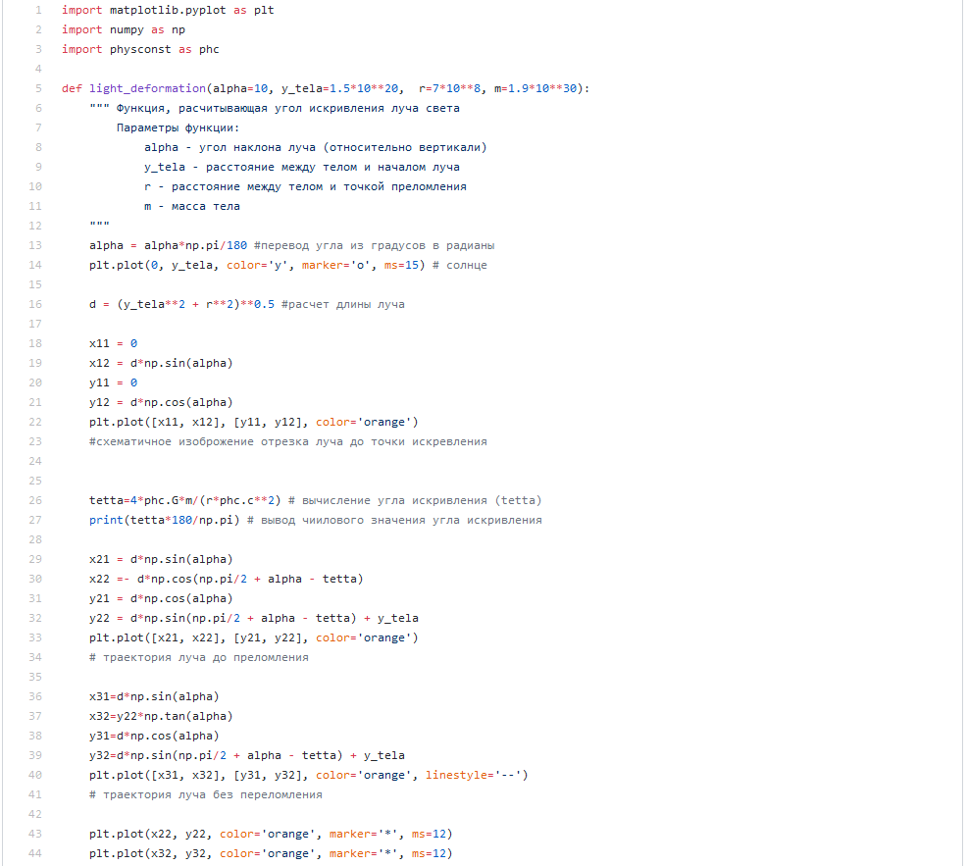  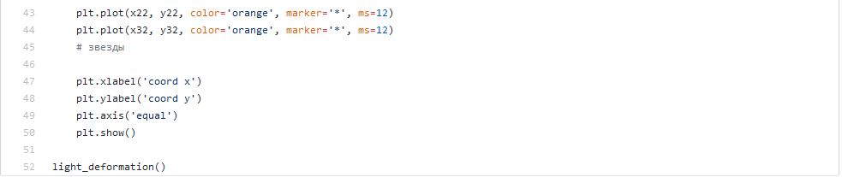

Руководитель
образовательной организации _____________/________________
М.П.

